爱创课堂前端培训

# css3

第1天课堂笔记（本课程共2天）

班级：北京前端训练营17期

讲师：冯楠娜

日期：2018年8月30日

爱创课堂官网 ：[www.icketang.com](http://www.icketang.com)

# 复习

html5骨架

|  |
| --- |
| 1. <!DOCTYPE html> 2. <html lang=”en”> 3. <head> 4. <meta charset=”UTF-8”> 5. <title>网页标题</title> 6. </head> 7. <body>   标签组成结构   1. </body> 2. </html> |

新语法：

单标签的关闭符号可以省略

style,link标签的type属性可以省略

标签名可以书写大写字母

标签属性值可以省略双引号

div拆分标签：

header头部, footer底部，nav导航，aside侧边栏，article文章，section区域

css3改变

属性选择器[]

儿子序选择器：first-child

儿子类型（同种标签）序选择器：first-of-type

子代选择器： >

后面第一个亲兄弟： +

后面所有的亲兄弟： ~

# css3伪元素

## ::before

表示在原有内容之前插入

必须书写的一个属性content（内容）属性值可以书写要添加的内容或者“”

行内元素不能设置宽高，想设置宽高转块

|  |
| --- |
| 1. /*伪元素 在css书写结构*/ 2. p::before { 3. /*必须书写content不能省略*/ 4. content: "我是前面增加的内容"; 5. color: red; 6. font-weight: bold; 7. font-size: 50px; 8. } |

## ::after

表示在原有内容之后添加

和before用法完全一样

|  |
| --- |
| 1. p::after { 2. /*必须书写content*/ 3. content: "我是后面的"; 4. } |

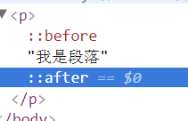

## 应用

* 先导符号

结构：

|  |
| --- |
| 1. <div class="box"> 2. <ul> 3. <li><a href="">文字文字文字文字文字文字文字文字文字</a></li> 4. <li><a href="">文字文字文字文字文字文字</a></li> 5. <li><a href="">文字文字文字文字文字文字文字文字文字</a></li> 6. <li><a href="">文字文字文字文字文字文字</a></li> 7. <li><a href="">文字文字文字文字文字文文字文字</a></li> 8. <li><a href="">文字文字文字文字文字文字文字文字</a></li> 9. </ul> 10. </div> |

样式：

|  |
| --- |
| 1. .box { 2. width: 600px; 3. border: 1px solid #000; 4. margin: 50px auto; 5. padding: 20px; 6. } 7. .box ul li { 8. height: 60px; 9. line-height: 60px; 10. } 11. .box ul li a { 12. display: block; 13. height: 60px; 14. position: relative; 15. /*a是before父节点*/ 16. padding-left: 20px; 17. } 18. .box ul li a::before { 19. /*必须书写content*/ 20. content: ""; 21. /*行内元素*/ 22. position: absolute; 23. left: 0px; 24. top: 23px; 25. width: 10px; 26. height: 10px; 27. background-color: #333; 28. border-radius: 50%; 29. } 30. .box ul li a:hover { 31. color: orange; 32. } 33. .box ul li a:hover::before { 34. /*鼠标悬停效果*/ 35. background-color: orange; 36. } |

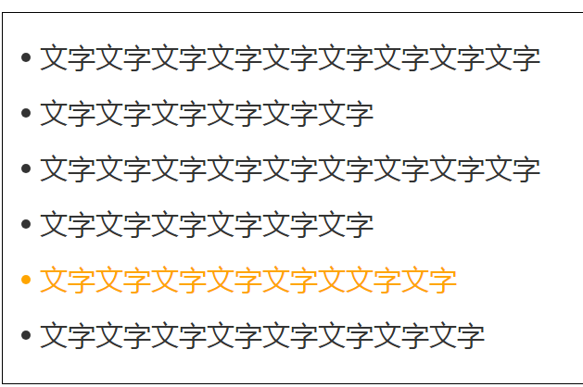

* 清除浮动的影响

内墙法：结构

|  |
| --- |
| 1. <div class="box"> 2. <p></p> 3. <p></p> 4. <p></p> 5. <p></p> 6. <!-- <div class="cl"></div> --> 7. </div> 8. <div class="box"> 9. <p></p> 10. <p></p> 11. <p></p> 12. <p></p> 13. <!-- <div class="cl"></div> --> 14. </div> |

|  |
| --- |
| 1. /*使用伪元素清除*/ 2. div.box::after { 3. /*content必须书写*/ 4. content: ""; 5. /*行内元素*/ 6. display: block; 7. clear: both; 8. } |

* 模拟交互效果

|  |
| --- |
| 1. /*蒙版*/ 2. .box::after { 3. content: "查看更多"; 4. position: absolute; 5. width: 300px; 6. height: 300px; 7. background-color: rgba(0,0,0,.7); 8. text-align: center; 9. line-height: 300px; 10. left: 0px; 11. top: 300px; 12. color: #fff; 13. font-weight: bold; 14. } 15. /*鼠标进入出现蒙版*/ 16. .box:hover::after { 17. top: 0px; 18. } |

# border-radius

圆角

* 像素表示法

|  |
| --- |
| 1. border-radius: 10px; |

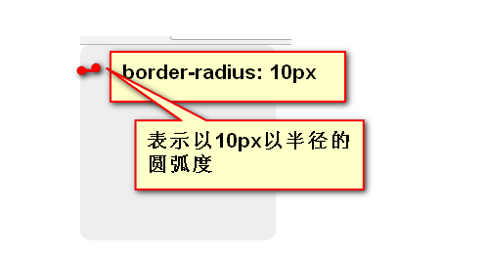

|  |
| --- |
| 1. border-radius: 20px 30px 40px 50px; |

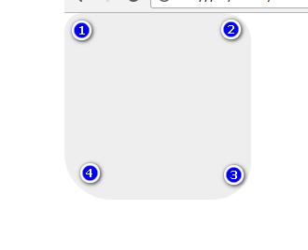

可以按照角度进行拆分：先书写top/bottom在写left、right

|  |
| --- |
| 1. border-top-left-radius: 20px; 2. border-top-right-radius: 30px; 3. border-bottom-right-radius: 40px; 4. border-bottom-left-radius: 50px; |

圆形：边长一半（极限）

圆角四个角度都设置，紧着短边来（极限是短边一半）胶囊型：

|  |
| --- |
| 1. div:nth-child(3) { 2. width: 400px; 3. height: 200px; 4. /*极限是短边一半*/ 5. border-radius: 100px; 6. } |



如果有些角度不设置圆角，会有更多的边转为圆角，极限是短边全部。（半圆）

|  |
| --- |
| 1. div:nth-child(4) { 2. width: 400px; 3. height: 200px; 4. border-radius: 200px 200px 0px 0px; 5. } |



* 百分数表示法

极限50%

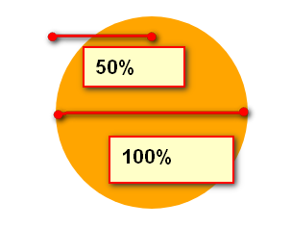

椭圆型：

|  |
| --- |
| 1. p:nth-of-type(2) { 2. width: 200px; 3. height: 400px; 4. background-color: orange; 5. border-radius: 50%; 6. } |

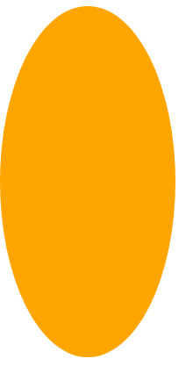

树叶型：

|  |
| --- |
| 1. p:nth-of-type(3) { 2. width: 200px; 3. height: 400px; 4. background-color: orange; 5. border-radius: 100% 0 100% 0; 6. } |



# 盒子阴影和文字阴影

## 3.1 盒子阴影

参数用空格隔开

box-shadow: 右偏移量 下偏移量 模糊半径 延伸量(可以省略) 颜色;

|  |
| --- |
| 1. box-shadow: 5px 5px 5px 5px rgba(0,0,0,.3); |

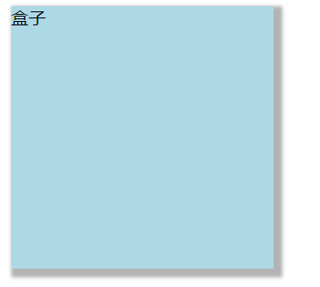

一个元素可以设置多个阴影，用逗号隔开。

|  |
| --- |
| 1. box-shadow: 0px 0px 5px red, 10px 10px 10px blue, 20px 20px 5px green; |

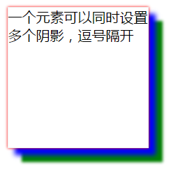

内阴影：只需要增加一个关键字inset

|  |
| --- |
| 1. box-shadow: inset 5px 5px 5px 5px red; |

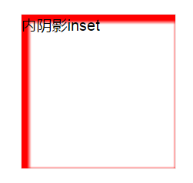

## 3.2 文字阴影

text-shadow: 右偏移量 下偏移量 模糊半径 颜色；（和盒子阴影很相似没有内阴影和延伸量）

|  |
| --- |
| 1. text-shadow: 3px 3px 8px rgba(255,0,0,.6); |

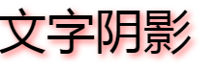

# 背景

background-color: 背景色

background-image: 背景图

background-repeat: 背景图是否重复

background-position: 背景位置

background-attachment: 背景是否滚动

## 背景起源

background-origin: content-box;(内容盒)

不设置content-box背景图默认背景起源位置是border以内。

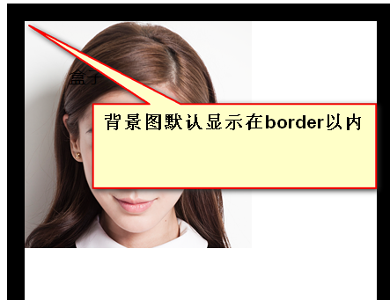

设置content-box背景图显示在内容盒以内。

|  |
| --- |
| 1. background-origin: content-box; |



background-position: 背景图相对于背景起源位置的偏移

|  |
| --- |
| 1. background-position: 10px 50px; |

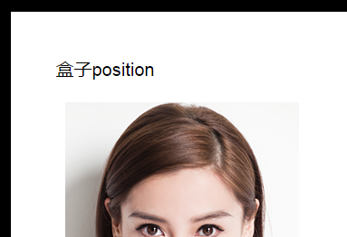

## 背景裁切

background-clip: content-box;

表示将其他区域的背景裁切掉，只剩下内容盒的背景图。

|  |
| --- |
| 1. background-image: url(images/baby.png); 2. background-origin: content-box; 3. background-clip: content-box; |

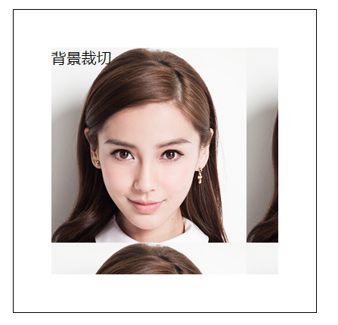

等价写法：合并书写

|  |
| --- |
| 1. background: url(images/baby.png) content-box; |

## 背景尺寸

background-size: 背景图宽度 背景图高度;

* 像素表示法

|  |
| --- |
| 1. background-size: 400px 500px; |

* 百分数表示法

background-size: 背景图宽度相对于大背景宽度比值 背景图高度相对于大背景高度比值;

|  |
| --- |
| 1. background-size: 50% 25%; |

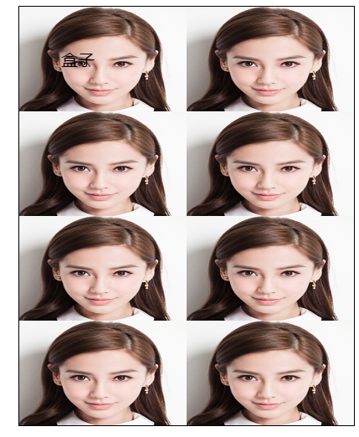

* 单词表示法

cover(覆盖，尽可能大)

背景图一定可以将大背景都覆盖住，并且背景图不会变形，背景图可能显示不完整。

|  |
| --- |
| 1. background-size: cover; |

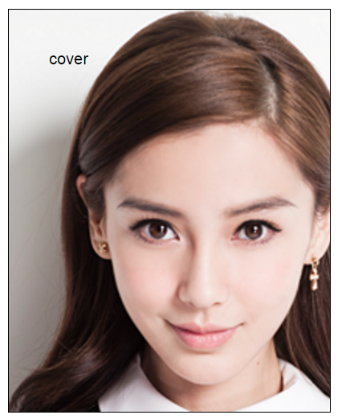

contain(容纳，显示背景图全部)

背景图一定可以显示完整，并且背景图不会变形，大背景区域可能会留白。

|  |
| --- |
| 1. background-size: contain; |

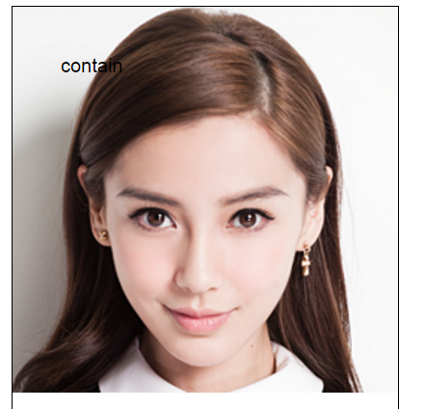

background-size结合精灵图使用：

精灵缩小一半方法：

1 盒子宽高减半

2 背景图减半设置(background-size)

3 精灵图位置减半（background-position）

|  |
| --- |
| 1. .box1 { 2. /*让精灵缩小一半显示 3. 1 盒子宽高减半 4. 2 background-position减半 5. 3 背景图减半background-size 6. */ 7. width: 110px; 8. height: 9px; 9. background-image: url(images/icons.png); 10. /*背景图减半*/ 11. background-size: 110px 449px; 12. background-position: 0px -264.5px; 13. margin: 50px; 14. } |

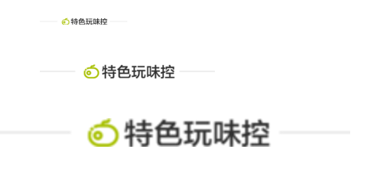

## 背景渐变

背景渐变使用的是background-image而不是background-color

css3新的属性或者属性值处于实验阶段会添加浏览器前缀。

chrome , safari -webkit-

firefox -moz-

IE -ms-

opera -o-

线性渐变：

linear线性

gradient渐变

|  |
| --- |
| 1. background-image: -前缀-linear-gradient(渐变开始方向,渐变颜色，渐变颜色……); |

处于实验阶段完整写法：

|  |
| --- |
| 1. /*上面是红色下面绿色*/ 2. background-image: -webkit-linear-gradient(top,red,green); 3. background-image: -moz-linear-gradient(top,red,green); 4. background-image: -ms-linear-gradient(top,red,green); 5. background-image: -o-linear-gradient(top,red,green); 6. background-image: linear-gradient(top,red,green); |

第一个参数：渐变开始方向（只需要书写开始的方向不要书写结束方向）

|  |
| --- |
| 1. background-image: -webkit-linear-gradient(top left,orange,pink); |

第二个参数：渐变颜色，可以用逗号隔开书写多个颜色

|  |
| --- |
| 1. background-image: -webkit-linear-gradient(right,orange,pink,red,blue); |

颜色后面可以用空格隔开百分数，表示该颜色在整体渐变中出现的位置。

|  |
| --- |
| 1. background-image: -webkit-linear-gradient(left,red 40%,green 80%,blue); |

## 多背景

一个元素可以渲染多个背景，用逗号隔开，剩余部分给后面的背景图。

其他单一属性也可以使用逗号隔开，表示对应背景图设置。

|  |
| --- |
| 1. .box { 2. width: 300px; 3. height: 300px; 4. border: 1px solid #000; 5. padding: 50px; 6. margin: 50px; 7. background: url(images/baby.png) content-box, url(images/xiaoming.png); 8. background-repeat: no-repeat, no-repeat; 9. background-size: 100px 100px, cover; 10. /*相对于背景图起源位置进行偏移*/ 11. background-position: 10px 10px, 10px 10px; 12. color: red; 13. } |

